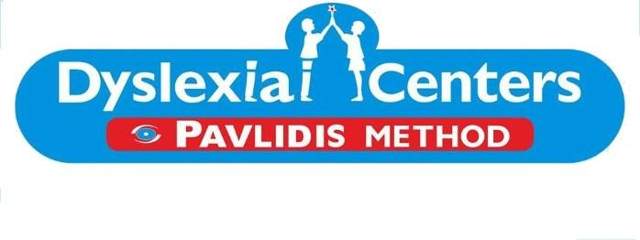

**ΠΡΟΣΦΟΡΑ ΕΡΓΑΣΙΑΣ**

**Το Dyslexia Center Pavlidis Method Κέρκυρας προσφέρει θέση εργασίας για την ειδικότητα του ΛΟΓΟΘΕΡΑΠΕΥΤΗ στο όμορφο και πλήρως εξοπλισμένο κέντρο μας.**

**Παρέχουμε θέση εργασίας με σύμβαση πλήρους απασχόλησης σταθερού οκταώρου, πενθήμερο με ασφάλιση ΙΚΑ, υψηλό μισθό και άριστο εργασιακό κλίμα.**

**Ζητάμε απόφοιτο/η με άδεια ασκήσεως επαγγέλματος για το κέντρο μας στην πόλη της Κέρκυρας.**

**Οι ενδιαφερόμενοι/ες να αποστείλουν τα βιογραφικά τους στο** [**DYSLEXIACORFU@GMAIL.COM**](mailto:DYSLEXIACORFU@GMAIL.COM)

**Με εκτίμηση.**